

PAUTA ACTIVIDADES: LANZANDO UN DADO

Magdalena tiró varias veces un dado al aire. Cuenta las veces que salió cada número.

Pinta los bloques según la cantidad de veces que salió cada número del dado.

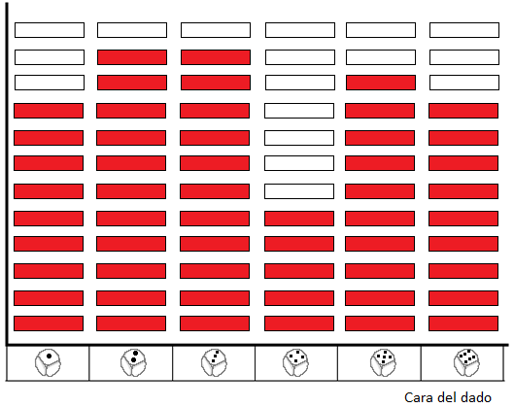

Elaborado por: Programa de Educación Rural División de Educación General; Ministerio de Educación
Módulo didáctico para la enseñanza y el aprendizaje de la asignatura de Matemática en escuelas rurales multigrado.

